**Отчёт**

**По лр-1**

**Дисциплина «Парадигмы и конструкции языков программирования»**

Студент: Якубович Анна

Группа: ИБМ3-23Б

Преподаватель: Гапанюк Ю.Е.

Задание № 1:

### **Задание:**

Разработать программу для решения [биквадратного уравнения.](https://ru.wikipedia.org/wiki/%D0%A3%D1%80%D0%B0%D0%B2%D0%BD%D0%B5%D0%BD%D0%B8%D0%B5_%D1%87%D0%B5%D1%82%D0%B2%D1%91%D1%80%D1%82%D0%BE%D0%B9_%D1%81%D1%82%D0%B5%D0%BF%D0%B5%D0%BD%D0%B8" \l "%D0%91%D0%B8%D0%BA%D0%B2%D0%B0%D0%B4%D1%80%D0%B0%D1%82%D0%BD%D0%BE%D0%B5_%D1%83%D1%80%D0%B0%D0%B2%D0%BD%D0%B5%D0%BD%D0%B8%D0%B5)

1. Программа должна быть разработана в виде консольного приложения на языке Python.
2. Программа осуществляет ввод с клавиатуры коэффициентов А, В, С, вычисляет дискриминант и ДЕЙСТВИТЕЛЬНЫЕ корни уравнения (в зависимости от дискриминанта).
3. Коэффициенты А, В, С могут быть заданы в виде параметров командной строки ( [вариант задания параметров приведен в конце файла с примером кода](https://github.com/ugapanyuk/BKIT_2022/blob/main/code/lab1_code) ). Если они не заданы, то вводятся с клавиатуры в соответствии с пунктом 2. [Описание работы с параметрами командной строки.](https://realpython.com/python-command-line-arguments/" \l "the-command-line-interface)
4. Если коэффициент А, В, С введен или задан в командной строке некорректно, то необходимо проигнорировать некорректное значение и вводить коэффициент повторно пока коэффициент не будет введен корректно. Корректно заданный коэффициент - это коэффициент, значение которого может быть без ошибок преобразовано в действительное число.

**Код программы:**

import sys

import math

def get\_coef(index, prompt):

try:

coef\_str = sys.argv[index]

except:

print(prompt)

coef\_str = input()

if check\_roots(coef\_str):

coef = float(coef\_str)

return coef

else:

return get\_coef(index, prompt)

def check\_roots(coef):

try:

coef = float(coef)

return True

except:

print("Вы неверно ввели каэффицент!")

return False

def get\_roots(a, b, c):

result = []

D = b\*b - 4\*a\*c

if D == 0.0:

root = -b / (2.0\*a)

if (root)>0.0:

root1 = math.sqrt(-b / (2.0\*a))

root1 = -math.sqrt(-b / (2.0\*a))

result.append(root1,root2)

elif root==0:

result.append(root)

elif D > 0.0:

sqD = math.sqrt(D)

if ((-b - sqD) / (2.0\*a))>0:

root1 = math.sqrt((-b + sqD) / (2.0\*a))

root2 = -math.sqrt((-b + sqD) / (2.0\*a))

root3 = math.sqrt((-b - sqD) / (2.0\*a))

root4 = -math.sqrt((-b - sqD) / (2.0\*a))

result.append(root1)

result.append(root2)

result.append(root3)

result.append(root4)

elif ((-b - sqD) / (2.0\*a))==0:

root1 = math.sqrt((-b + sqD) / (2.0\*a))

root2 = -math.sqrt((-b + sqD) / (2.0\*a))

root3 = math.sqrt((-b - sqD) / (2.0\*a))

result.append(root1)

result.append(root2)

result.append(root3)

elif ((-b + sqD) / (2.0\*a))>0:

root1 = math.sqrt((-b + sqD) / (2.0\*a))

root2 = -math.sqrt((-b + sqD) / (2.0\*a))

result.append(root1)

result.append(root2)

elif ((-b + sqD) / (2.0\*a))==0:

root1 = math.sqrt((-b + sqD) / (2.0\*a))

result.append(root1)

return result

def main():

a = get\_coef(1, 'Введите коэффициент А:')

b = get\_coef(2, 'Введите коэффициент B:')

c = get\_coef(3, 'Введите коэффициент C:')

roots = get\_roots(a,b,c)

len\_roots = len(roots)

if len\_roots == 0:

print('Нет корней')

elif len\_roots == 1:

print('Один корень: {}'.format(roots[0]))

elif len\_roots == 2:

print('Два корня: {} и {}'.format(roots[0], roots[1]))

elif len\_roots == 3:

print('Три корня: {}, {} и {}'.format(roots[0], roots[1], roots[2]))

elif len\_roots == 4:

print('Четыре корня: {},{},{} и {}'.format(roots[0], roots[1],roots[2],roots[3]))

if \_\_name\_\_ == "\_\_main\_\_":

main()

**Результат работы программы при неверно введённых данных:**

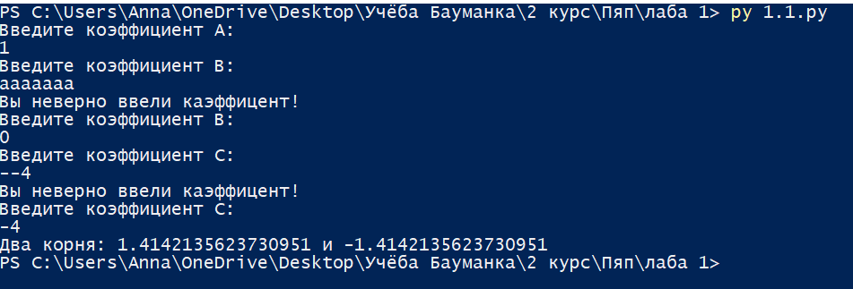

Результат работы программы при верно введённых данных, с 0, 1, 2, 3 и 4 корнями:

